FATEC ITAPETININGA

CURSO TECNOLOGIA EM ANÁLISE E DESENVOLVIMENTO DE SISTEMAS

Kauê Alciati Andrade
Keeylbe Ferreira Oliveira Santos

PLANO DE NEGÓCIO: Tecnologia Financeira

ITAPETININGA-SP
2026
Kauê Alciati Andrade
Keeylbe Ferreira Oliveira Santos

PLANO DE NEGÓCIO: Tecnologia Financeira

Plano de Negócio apresentado à FATEC Itapetininga – ao curso de Tecnologia em Análise e Desenvolvimento de Sistemas para composição de nota da disciplina Empreendedorismo.

Responsável: Prof. Me. José Carlos Belo

ITAPETININGA-SP
2026

SUMÁRIO

1 SUMÁRIO EXECUTIVO
2 PRODUTOS E/OU SERVIÇOS
3 ANÁLISE DO MERCADO
3.1 MERCADO MACRO
3.2 PERFIL DO PÚBLICO-ALVO
3.3 CONCORRÊNCIA
3.4 DIFERENCIAL COMPETITIVO
4 ESTRATÉGIAS DO NEGÓCIO
4.1 AÇÃO DE RESPONSABILIDADE SOCIAL
4.2 EQUIPE DE GESTÃO
5 PLANEJAMENTO FINANCEIRO
5.1 RECURSOS NECESSÁRIOS
5.2 VALOR GLOBAL
5.3 ESTIMATIVA DE FATURAMENTO – VIABILIDADE FINANCEIRA
6 CRONOGRAMA DE IMPLANTAÇÃO

1 SUMÁRIO EXECUTIVO

Como surgiu a ideia do empreendimento? Um sonho, pesquisa, observação, necessidade, oportunidade? Qual é a atividade proposta? Produzir, vender, intermediar, prestar serviços, prover um benefício a uma comunidade? Em que área está localizado seu empreendimento? Alimentos, têxtil, educação, automotiva, saúde, outra? Defina a missão do empreendimento (o que faz, por que, como, onde, quando). Descreva as principais características dos produtos e/ou serviços e/ou benefícios oferecidos. Como serão vendidos ou disponibilizados os produtos, serviços e benefícios (venda direta, representação, domiciliar, comércio, entrega em um posto de atendimento)? Quem serão seus clientes consumidores? Crianças, adultos, pessoas com necessidades especiais, empresas? Como conquistar o mercado ou a adesão dos apoiadores, doadores, investidores, parceiros do empreendimento? Propaganda? Como será organizado o empreendimento? Onde está localizado? Qual o horário de funcionamento? Apresente o valor que é preciso investir para viabilizar o empreendimento, discriminando as contas, isto é, dizendo em quais itens serão feitos os investimentos. Defina sua expectativa de lucro, tempo provável de retorno do capital investido, quantidade de pessoas a serem beneficiadas, custo gerado pela atividade, tamanho atual e futuro do patrimônio. Apresente alguns fatores-chave de sucesso para o empreendimento proposto.

2 PRODUTOS E/OU SERVIÇOS
O empreendimento oferecerá uma plataforma web de controle financeiro pessoal com suporte de inteligência artificial.
A ferramenta permitirá que os usuários registrem receitas e despesas de forma simples, utilizando texto, áudio ou envio de imagens de comprovantes. A inteligência artificial analisará essas informações e organizará automaticamente os dados financeiros do usuário.
Entre as principais funcionalidades da plataforma estão:
- Registro automático de receitas e despesas
- Organização e categorização de gastos
- Alertas de vencimento de contas
- Relatórios mensais de gastos
- Identificação de padrões de consumo
- Sugestões para melhorar a organização financeira
- Controle de dívidas e limites de gastos
Protótipo das telas:
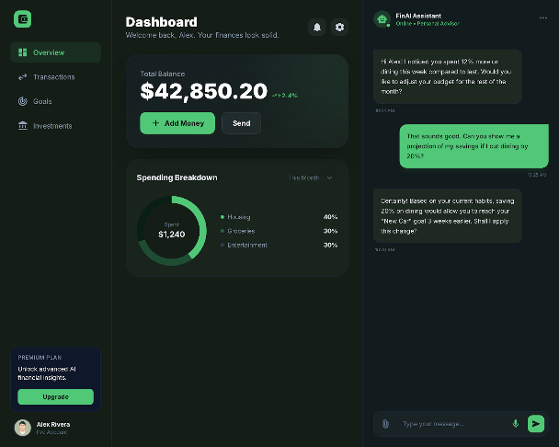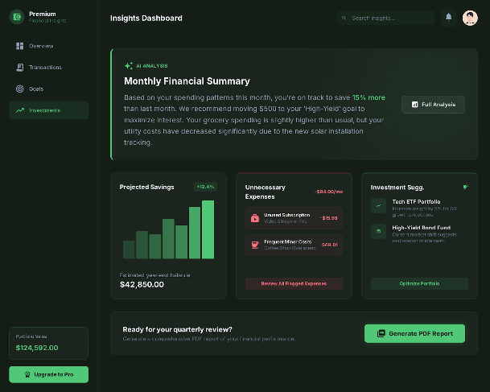

3 ANÁLISE DO MERCADO

3.1 MERCADO MACRO

O mercado de tecnologia financeira no Brasil tem demonstrado um crescimento robusto e contínuo, impulsionado pela digitalização dos serviços bancários e pela crescente demanda por soluções financeiras inovadoras e acessíveis. Paralelamente, o país enfrenta um cenário de alto endividamento da população e uma notável carência de educação financeira prática, o que cria um ambiente propício para o surgimento de ferramentas que auxiliem na gestão orçamentária. Embora bancos digitais já ofereçam funcionalidades básicas de categorização de gastos, e existam aplicativos de controle financeiro, muitos deles exigem preenchimento manual ou são percebidos como complexos e pouco intuitivos. A integração da inteligência artificial em serviços financeiros, para análises preditivas e recomendações personalizadas, representa uma tendência crescente e uma oportunidade significativa para soluções que buscam automatização e simplicidade.

3.2 PERFIL DO PÚBLICO-ALVO

O público-alvo da FinControl abrange indivíduos de ambos os gêneros, com faixa etária entre 18 e 50 anos, sem restrições étnicas. O foco está em pessoas de classe média e média-baixa, incluindo estudantes, autônomos, jovens profissionais (CLT e MEI), que utilizam bancos digitais e que, apesar de reconhecerem a necessidade de controle financeiro, enfrentam dificuldades em organizar seus gastos e manter a disciplina. Este perfil de usuário busca soluções práticas e acessíveis para gerenciar suas finanças, mas frequentemente se depara com a complexidade de ferramentas existentes ou com a falta de personalização que atenda às suas necessidades comportamentais e emocionais em relação ao dinheiro.

3.3 CONCORRÊNCIA

No cenário atual, a FinControl compete com diversas plataformas e serviços de gestão financeira. Os principais concorrentes diretos incluem aplicativos como Mobills, Organizze e PorquimIA, que oferecem funcionalidades de controle de receitas e despesas, categorização automática de gastos, relatórios financeiros e alertas de contas. Além disso, bancos digitais, como o Nubank, também atuam na área de organização de gastos, oferecendo ferramentas integradas aos seus serviços bancários. A análise da concorrência revela que, embora esses concorrentes forneçam soluções relevantes, o grau de satisfação dos usuários pode ser moderado a alto no início, mas muitos abandonam as plataformas após algumas semanas devido à complexidade, à necessidade de lançar dados manualmente e à pouca personalização oferecida. Este cenário indica uma lacuna no mercado para soluções que priorizem a simplicidade, a automação e uma experiência mais humanizada.

3.4 DIFERENCIAL COMPETITIVO

O diferencial competitivo da FinControl reside na sua abordagem inovadora e centrada no usuário. A plataforma se distingue pela integração de inteligência artificial com uma interação mais natural, permitindo o registro de transações via texto, áudio e imagem, o que elimina a necessidade de preenchimento manual e complexo. A linguagem utilizada é simples e menos técnica, tornando a gestão financeira acessível a um público mais amplo. Além disso, a FinControl foca no acompanhamento diário das finanças, oferecendo uma experiência mais humanizada e proativa, em contraste com a maioria das ferramentas que se limitam a relatórios mensais. Essa combinação de automação inteligente, facilidade de uso e personalização contínua posiciona a FinControl como uma solução diferenciada no mercado de fintechs, capaz de engajar e reter usuários que buscam um controle financeiro eficaz e descomplicado.
4 ESTRATÉGIAS DO NEGÓCIO

Informe quais serão os caminhos adotados pela sua equipe para que o empreendimento seja colocado em funcionamento. Descreva as ações que serão fatores críticos para o sucesso. Como o produto ou serviço será comercializado? Como será divulgado? Quais serão as plataformas de comunicação com os clientes.

4.1 AÇÃO DE RESPONSABILIDADE SOCIAL

Descreva uma ação para proporcionar algum benefício para um determinado público (crianças, trabalhadores, mulheres, PCD, determinada etnia, estudantes, animais, meio ambiente etc.). A ação não deve gerar ônus para o empreendimento. Não vale doação financeira. Não pode comprometer os lucros ou aumentar os custos de operação. Tem que ser algum tipo de parceria com entidade(s) sem fins lucrativos ou ação voluntária que traga algum tipo de benefício para a comunidade em que o empreendimento irá atuar. Fornecer detalhes sobre os benefícios esperados.

4.2 EQUIPE DE GESTÃO

Apresenta os principais envolvidos no empreendimento, destacando sua formação, experiências e a contribuição de cada um para o negócio. Não se deve descrever em detalhes o currículo de cada um (que pode vir em anexo).
Recomenda-se apresentar todos os sócios e suas funções na empresa. Pode-se exibir um organograma com a estrutura do negócio.

5 PLANEJAMENTO FINANCEIRO

5.1 RECURSOS NECESSÁRIOS

Local onde será inserido o texto, que já está devidamente formatado. Não desconfigure esta formatação. Obs.: valores sempre em R$.

Tabela 1: Dados do Imóvel
Tipo de imóvel | Localização | Características | Valor
( ) Próprio  ( ) Doado  ( ) Alugado | Endereço | Número de pavimentos, cômodos, quantidade de banheiros, área em m² etc. | Valor total em caso de imóvel próprio ou valor mensal do aluguel

Tabela 2: Mobiliário, veículos e equipamentos
Recurso | Quantidade | Preço Unitário | Total  (qtde x preço)
Total Geral
Ajustar a tabela no final. Não pode sobrar linhas em branco.

Tabela 3: Gastos com Pessoal
Cargo | Salário
Obs: dados sobre os funcionários. Apenas caso o empreendimento envolva contratações. Se forem apenas os sócios, pode excluir esta tabela.

5.2 VALOR GLOBAL

Informe o montante em dinheiro necessário para que o empreendimento seja colocado em funcionamento (valor em reais).

5.3 ESTIMATIVA DE FATURAMENTO – VIABILIDADE FINANCEIRA

Informar a estimativa de receita e despesa por ano de funcionamento, conforme a planilha em Excel fornecida pelo Professor. Informar qual é a previsão de retorno do investimento inicial (em meses) e a partir de que momento o empreendimento se começa a dar retorno. Caso o retorno leve mais de um ano, faca quantas planilhas forem necessárias (o modelo do Professor cobre 3 anos).

6 CRONOGRAMA DE IMPLANTAÇÃO

ETAPAS | JAN | FEV | MAR | ABR | MAI | JUN | JUL | AGO | SET | OUT
Definições do empreendimento
Pesquisa de mercado
Registro da empresa
Obtenção de licenças e autorizações
Planejamento financeiro
Seleção do local
Desenvolvimento de produto/serviço
Definição de estratégias
Elaboração do plano de negócios
Levantamento de recursos
Contratação de funcionários
Aquisição de mercadorias
Operacionalização da infraestrutura
Inauguração do negócio
Estas etapas são um exemplo. Podem ser alteradas conforme necessidades da equipe e do tipo de empreendimento. Vocês podem preencher os quadrados usando a ferramenta de sombreamento do Word .

APÓS A CONCLUSÃO DA ELABORAÇÃO DO PLANO, APAGUEM TODAS AS OBSERVAÇÕES EM VERMELHO. FAÇAM A PAGINAÇÃO. REALIZEM UM TRABALHO CAPRICHADO, RESPEITANDO AS CONFIGURAÇÕES E A FORMATAÇÃO FEITAS PELO PROFESSOR, POIS ELAS ESTÃO RESPEITANDO AS NORMAS ABNT. ESTE SERÁ UM FATOR DE AVALIAÇÃO E PODE DESCONTAR PONTOS NO TRABALHO. EM CASO DE DÚVIDA, CONSULTE O PROFESSOR.

